П/Р №1 «Кодирование графической информации»

Цель:

- Образовательная – научиться устанавливать графический режим экрана монитора, устанавливать цвета с помощью графического редактора.
- Воспитательная – воспитание умения слушать учителя, формирование самостоятельности и ответственности при работе с компьютером.
- Развивающая – развитие познавательного интереса, умения преодолевать трудности при выполнении практических работ.

Основные понятия: пиксель, разрешающая способность, глубина цвета.

Ход работы:

1. Проверка домашнего задания – опрос.

2. Выполнение практических заданий на компьютере.

- Установить графический режим экрана монитора

  - Заходим в СВОЙСТВА рабочего стола
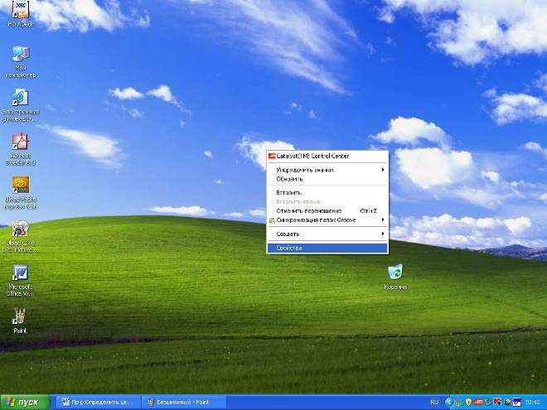
  - На закладке ПАРАМЕТРЫ устанавливаем разрешение и качество цветопередачи (глубину цвета)

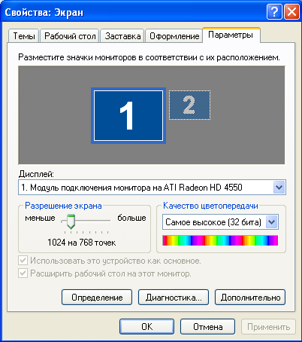

- Установить цвета с помощью графического редактора Paint.

  - Запускаем программу Paint
  - Палитра, изменить палитру, определить цвет

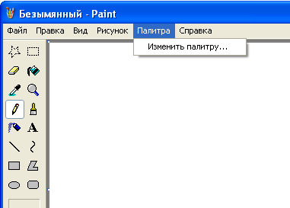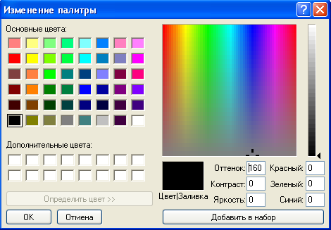

  - Введите коды цветов

Цвет | Код
Цвет | красный | зеленый | синий
Оранжевый
Сиреневый 
Розовый 
Коричневый 
Фиолетовый 
Бирюзовый 
Салатовый 
Серый 
Золотой 

Ответы:
Цвет | Код
Цвет | красный | зеленый | синий
Оранжевый | 255 | 128 | 0
Сиреневый | 128 | 128 | 255
Розовый | 255 | 0 | 255
Коричневый | 64 | 0 | 0
Фиолетовый | 64 | 0 | 128
Бирюзовый | 0 | 100 | 100
Салатовый | 128 | 255 | 0
Серый | 128 | 128 | 128
Золотой | 196 | 196 | 0

Дом. задание: п. 1.1. вопросы на стр.13, 16

